

PROGETTO 1- L’Estetista è in grado di effettuare trattamenti estetici su tutta la superficie del corpo umano volti alla eliminazione e/o attenuazione degli inestetismi, utilizzando tecniche manuali e apparecchi elettromeccanici per uso estetico, nonché prodotti e tecniche atte a favorire il benessere dell’individuo sano. I destinatari sono 12 giovani dai 17 ai 25 anni che abbiano assolto il diritto-dovere all’istruzione con il conseguimento di una qualifica professionale III liv. EQF, di OPERATORE ALLE CURE ESTETICHE (previa eventuale azione di riallineamento che terrà conto di crediti maturati anche in ambito lavorativo) o OPERATORE TRATTAMENTI ESTETICI. La durata è di 990 ore di cui 495 ore di stage aziendali e verranno svolte da settembre 2024 a giugno 2025. La frequenza al corso è gratuita. Il Certificato di qualifica professionale verrà rilasciato a giugno 2025.

Percorso approvato dalla Regione Emilia-Romagna con Delibera di Giunta regionale n. 1262/2023 del 25/07/2023

Soggetto attuatore

Rif. PA. 2023-21220/RER CIOFS FP EMILIA ROMAGNA ETS - Sede di Imola

Via Pirandello, 12 - 40026 Imola Bo

Tel. 0542/40696 - Fax 0542/42033 - Mail: [imola@ciofsimola.it](mailto:imola@ciofsimola.it)

# Cos’è il Fondo sociale europeo Plus

Il Fondo sociale europeo Plus è il principale strumento finanziario con cui l’**Europa investe sulle persone** per **qualificare le competenze** dei cittadini, rafforzare la loro capacità di affrontare i cambiamenti del mercato del lavoro, promuovere un’**occupazione di qualità** e **contrastare le diseguaglianze** economiche, sociali, di genere e generazionali.

# Il Programma Fse+ 2021-2027 della Regione Emilia-Romagna

La Regione Emilia-Romagna, attraverso un percorso di confronto con gli enti locali, gli stakeholder e il partenariato economico e sociale, ha elaborato la propria strategia di programmazione delle risorse disponibili, pari a **oltre 1 miliardo di euro**. Il Programma costituisce il principale strumento per attuare a livello regionale il **Pilastro europeo dei diritti sociali**. I progetti finanziati con risorse Fse+ sono selezionati dalla Regione attraverso procedure ad evidenza pubblica che garantiscono qualità e trasparenza. È così che il Programma regionale si trasforma in **opportunità concrete per le persone e per le imprese** ed è così che la Regione investe sul futuro della propria comunità.

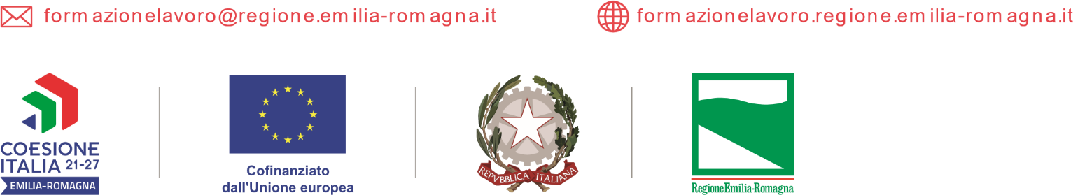

PROGETTO REALIZZATO GRAZIE A I FONDI EUROPEI DELL A REGIONE EMILIA- ROM AGN A https://www.ciofser.org/sedi/imola/